Český střelecký svaz, z.s.
Broková střelnice pro olympijské disciplíny SKEET a TRAP Brno – Královo Pole

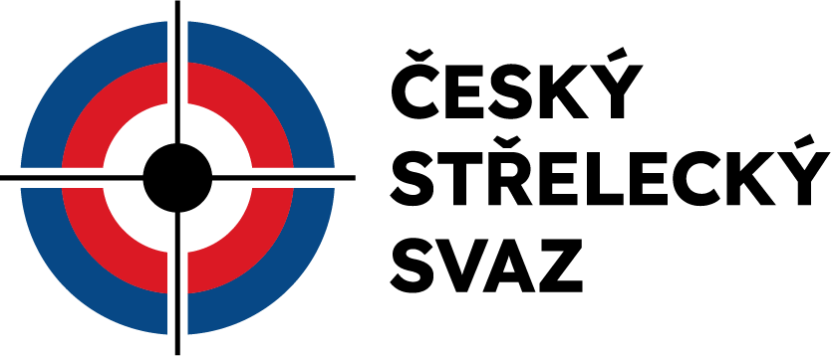

PROPOZICE
Mistrovství České republiky 2024
v brokové disciplíně
TRAP
TRAP Mix Team
TRAP Team
Závod KZR se uskuteční na brokové střelnici Brno – Královo Pole, Kociánka ve dnech 8. 8. - 11. 8. 2024

Organizační pokyny
Název akce: Mistrovství České republiky 2024
Kategorie soutěže: I.
Druh soutěže: Mistrovství České republiky v brokové disciplíně TRAP pro registrované sportovní střelce ČSS z.s.
Pořadatel: Český střelecký svaz, z.s.
Datum konání: 8. 8. - 11. 8. 2024
Disciplíny: Olympijské disciplíny TRAP, TRAP Mix Team, TRAP Team
Organizační výbor:
Ředitel soutěže: Miroslav Ondrák
Technický delegát: Kamil Ploc
Hlavní rozhodčí: Ing. Luděk Vodička – TRAP

Sbor rozhodčích: hlavní funkce rozhodčích určuje broková komise, ostatní rozhodčí zajišťuje ČSS
Technické zabezpečení: Ing. Josef Vágner – správce střelnice
Podmínky účasti:
Jako podmínka nominace nejsou stanoveny žádné výkonnostní limity, ale start na dvou kolech KZR. V případě většího počtu přihlášených, než je maximální kapacita střelnice (126 střelců na disciplínu), dojde k redukci počtu startujících a bude tak učiněno podle průměru ze dvou výsledků vyplněných v přihlášce na MČR. Toto snížení počtu bude provedeno pouze v nejpočetnější kategorii M (muži) a to škrtáním střelců s nejnižším průměrem až do naplnění kapacity střelnice
• Na MČR mohou startovat pouze členové ČSS, z.s.
• Přihlášky do soutěží Mix nutno podat do soboty 10.8.2024 do 12 hod.
Na MČR závodníci startují za své mateřské kluby, hostování není povoleno.
• V soutěži družstev mohou být registrována družstva bez omezení krajské příslušnosti, za dodržení postoupnosti klub SSK, krajské družstvo a společné družstvo různých krajů. Výjimkou bude složení družstev, kde při startu staršího člena družstva se družstvo automaticky postarší. Prioritu má vždy družstvo SSK. Výjimka z tohoto pravidla bude akceptována pouze u soutěží v disciplínách Mix, kde je snahou vytvoření co nejvyššího počtu dvojic. Prioritu má však vždy vytvoření dvojice z jednoho klubu, následně z jednoho regionu a teprve po vyčerpání těchto možností bude možné vytvořit dvojici, která tato kritéria nesplňuje. Ve startovní i výsledkové listině bude vždy uvedeno jak jméno obou účastníků soutěže Mixed, tak i název jejich mateřského SSK. Dvojicím Mix nebudou ve startovních listinách přidělována nová jména, či názvy.
• Na MČR může sportovec startovat pouze v jedné kategorii.
Upozornění:
Propustnost střelnice je 126 střelců na disciplínu.
Přihláška na MČR 2024:
Přihlášky nutno podat přes stránky ČSS
a to nejpozději do 22.7.2024 do 24.00 hod. Na podané přihlášky po tomto termínu nebude brán zřetel.
Přihlášku je nutno potvrdit na místě nejpozději 8.8. 2024 do 15 hod.
Povinnosti účastníka soutěže:
Každý sportovec je povinen předložit při prezentaci tyto doklady a dbát povinností:
• platný členský průkaz ČSS, z.s.;
• členové ČSS, z.s., za které nebyl uhrazen SSK příspěvek na ČSS, z.s. do konce února 2024, též nemohou startovat v soutěži KZR;
• bude provedena kontrola zbrojních průkazů a průkazů zbraní správcem střelnice. Kdo nebude mít tyto doklady, nebude do soutěže připuštěn bez jakékoliv náhrady nákladů na startovné;
• sportovec mladší 18-ti let, ale starší 10-ti let nebo nemá zbrojní průkaz, může zbraň používat pouze za přítomnosti osoby starší 21 let, která je držitelem zbrojního průkazu skupin B nebo C nejméně 3 roky a zajistí bezpečnou manipulaci se zbraní a střelivem;
Program závodu:
Trénink 8.8.2024 10.00 - 18.00 hod
Technická porada 8.8.2024 17.00 - 18.00 hod
Závod první den 9.8.2024 9.00 - 18.00 hod
Závod druhý den 10.8.2024 9.00 - 18.00 hod
Závod třetí den 11.8.2024 9.00 – 17.00 hod
Trap:
kategorie muži rok narození 2002 a starší
kategorie ženy rok narození 2002 a starší
kategorie junioři rok narození 2003 a 2005
kategorie dorostenci rok narození 2006 a mladší
Terče:
Závod – terče zn. LAPORTE GRAND PRIX
Finále – terče zn. LAPORTE FLASH
Hodnocení soutěže:
Disciplína Trap
Závod i finále se střílí dle pravidel ISSF
Ocenění vítězů MČR 2024
Závodníci na 1.- 3. místě v každé soutěžní kategorii obdrží medaili a diplomy.
Startovné:
Tréninková položka bez rozdílu disciplíny a kategorie 25 terčů 150,- Kč
Střelci zařazení do RSCM nehradí tréninkové položky
Závod – nominovaní střelci (mimo RSCM)
Muži, ženy, junioři a juniorky 125 terčů 1000,-Kč
Dorostenci a dorostenky 125 terčů 500,-Kč
TRAP Mixed Team (závod) 75 / 75 terčů 1200,- Kč (u všech závodníků v Mixed team bude taktéž přihlédnuto na příslušnost v RSCM – zdarma)
Družstva – 100 Kč

Závod – nenominovaní střelci
Muži, Senioři, junioři 125 terčů 1200,- Kč
Dorostenci 125 terčů 600,- Kč
Ženy, juniorky 125 terčů 1200,- Kč
Dorostenky 125 terčů 600,- Kč

Startovné a tréninkové položky jsou splatné nejpozději při prezenci do 15.00 hodin dne 8.8.2024.
Platba na místě v hotovosti nebo bezhotovostním převodem (platební terminál).

Střelci zařazení do RSCM nehradí startovné ani tréninkové položky.
Všichni vedoucí jednotlivých RSCM dodají do 5.8.2024 seznam přihlášených střelců zařazených do RSCM. V případě nedodání aktualizovaných seznamů bude účtováno plné startovné dle propozic.

Protesty:
Písemný protest se musí, v souladu s pravidly ISSF, podat jury do 10 minut po skončení položky, ve které se dotyčná událost přihodila s poplatkem 500 Kč.
Zdravotní zabezpečení:
ZZS JHMK – Brno.

Ubytování:
Ubytování si zajišťuje každý účastník sám.
Parkování vozidel:
Parkování je zajištěno v areálu střelnice, na vymezeném parkovišti mimo zatravněné plochy. Zákaz parkování v horní části střelnice – TRAP (mimo ZTP).
Karavany a vozidla parkující na travnaté ploše pod Trapem, budou zpoplatněny částkou 500 Kč po celou dobu konání závodu. Částka se nebude dělit na jednotlivé dny, bude vybrána jednorázově. Tato částka slouží k údržbě travnaté plochy a následný úklid a svoz odpadů po odjezdu karavanů.
Občerstvení:
Občerstvení je zajištěno přímo na střelnici ve spodnim a horním bufetu.
Zbraně a střelivo:
Zbraně a střelivo vlastní. Broková náplň nesmí přesahovat 24,0 g (tolerance + 0,5 g) - max. hmotnost vč. tolerance 24,5 g. Velikost broků nesmí přesáhnout průměr 2,6 mm.
Losování:
Losování startovních čísel střelců provede hlavní rozhodčí jednotlivých kategorií před technickou poradou ve čtvrtek 8.8.2024 v 17:00 hod.
Kontakt na pořadatele:
ČSS, z.s. – Broková střelnice Brno-Královo Pole, (GPS 49.2418575N, 16.6097447E)
Miroslav Ondrák přihlášky + fakturace tel. +420 777 274 117,
Ing. Josef Vágner správce střelnice tel. +420 739 647 444
Organizační výbor si vyhrazuje právo změn v souladu s pravidly sportovní střelby.

ředitel soutěže
Miroslav Ondrák
Sponzoři:
